Technical Assessment Kushki
1.- Creación de cajita de pagos
Utilizando la documentación proporcionada se realizó la configuración de la cajita para la prueba solicitada.

Durante esta se presento el inconveniente de que no se tenía habilitado la opción de tarjeta.
2.- Procesamiento API
Para este paso se uso la herramienta Advanced Rest Client para poder hacer el API REST y poder replicar el flujo de pagos completo usando una tarjeta.
2.1 Request c Card Token
Para esta parte se utilizó el siguiente Request.
POST URL: https://api-uat.kushkipagos.com/card/v1/tokens
Headers:
- Content-Type: application/json
- Public-Merchant-Id: 8e731bb7352a42a9b14d0b2a7f3db526 (llave publica)

Body: (este acorde al formulario creado en la cajita)
{
"card": {
"name": "Gilberto Test",
"number": "4111111111111111",
"expiryMonth": "12",
"expiryYear": "29",
"cvv": "123"
},
"totalAmount": 1000,
"currency": "MXN"
}
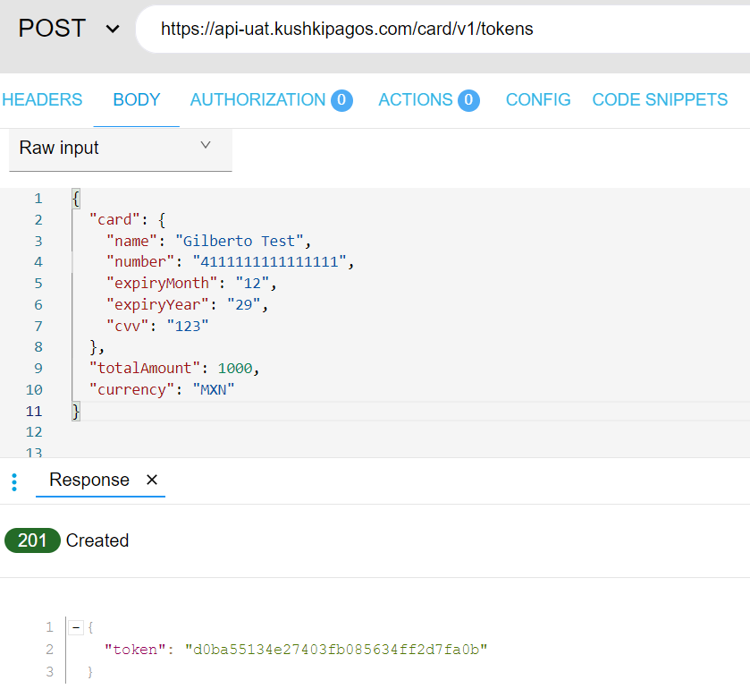

2.2 Make a Charge
En este paso usamos el siguiente Request (usando el Token del paso anterior)
POST URL: https://api-uat.kushkipagos.com/card/v1/charges
Headers:
- Content-Type: application/json
- Public-Merchant-Id: 322b1727322b447f84a8845043a2a280 (llave privada)

Body:
{
"amount": {
"subtotalIva": 0,
"iva": 0,
"subtotalIva0": 1000
},
"currency": "MXN",
"token": "d0ba55134e27403fb085634ff2d7fa0b",
"metadata": {
"reference": "test-charge-001"
}
}
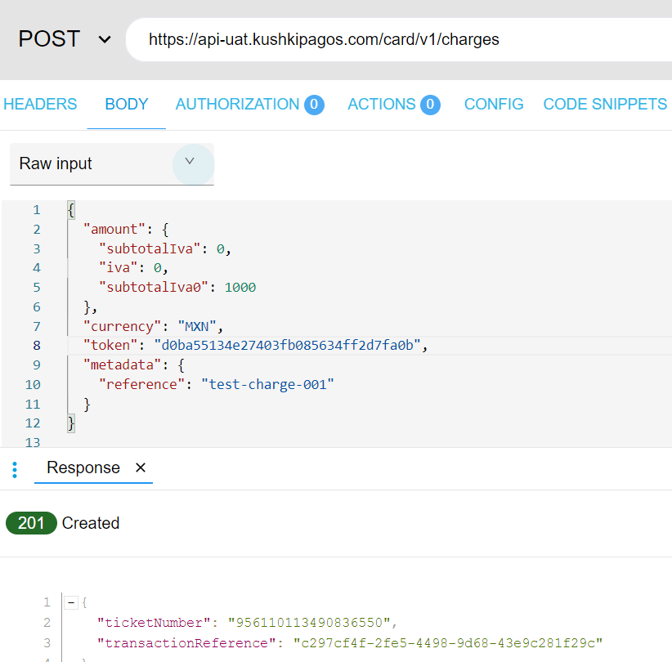

2.3 Void a transaction.
Al realizar esta acción no me permite indicándome el siguiente mensaje de error.
"message": "Missing Authentication Token"
Podrian apoyarme a validar si tengo habilitado el endpoint void para mi usuario?
POST URL: https://api-uat.kushkipagos.com/card/v1/charges/956110113490836550/void
Headers:
- Content-Type: application/json
- Public-Merchant-Id: 322b1727322b447f84a8845043a2a280 (llave privada)

Body:
{
"reason": "Test cancellation"
}

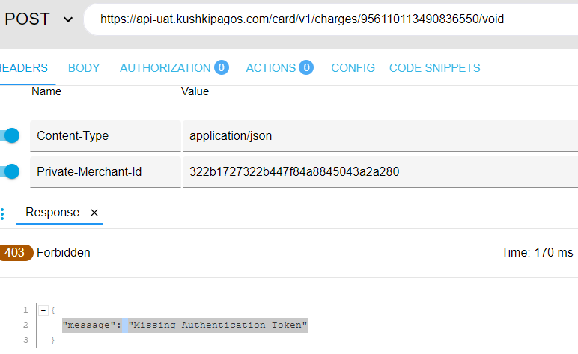

Adicional consumo de endpoint Get transactions list
Al igual que el paso anterior (void) no me deja hacer el consumo al endpoint.
POST URL: https://api-uat.kushkipagos.com/transactions/v1
Headers:
- Content-Type: application/json
- Public-Merchant-Id: 322b1727322b447f84a8845043a2a280 (llave privada)
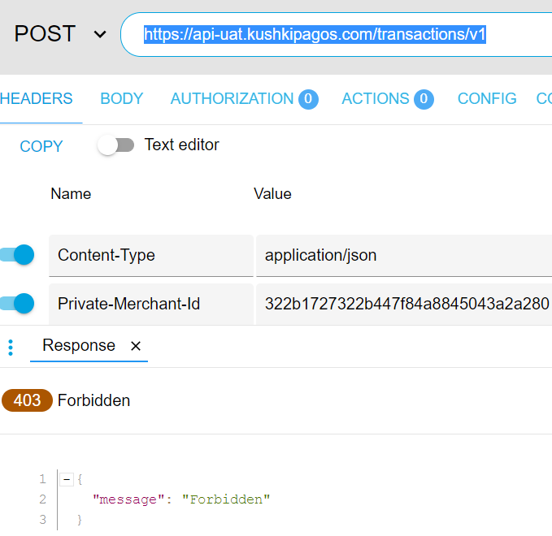

III. Manejo de Situaciones con Comercio.
1.-
- Explicar con claridad que el problema ya está identificado y que el arreglo definitivo estará listo en una semana.
- Mientras tanto, ofrecer alternativas temporales para que pueda seguir operando (por ejemplo, usar otro flujo de pagos, procesar manualmente, o un método alternativo que sí funcione).
- Darle un número de caso o ticket para que tenga seguimiento.
- Comprometerse a mantenerlo informado con actualizaciones constantes hasta que se aplique el fix.
2.-
- Informar al comercio que el error no está en Kushki, sino en un tercero, pero que ya se está gestionando con ellos.
- Escalar de inmediato el caso con el proveedor o banco y presionar para que lo resuelvan.
- Mantener al comercio informado de cada avance y darle un plan de acción claro.
- Mientras tanto, buscar si hay alguna alternativa temporal para que pueda seguir cobrando.
- Mostrar disposición de acompañarlo en todo el proceso, para que no sienta que se le deja solo.
IV.-

Experiencia de Onboarding con Kushki
Mi experiencia de onboarding fue clara en lo básico, pero siento que podría mejorar en la parte de guías paso a paso. A veces tuve que buscar por mi cuenta cómo conectar ciertos elementos y hubiera sido útil tener ejemplos más prácticos o un checklist que me guiara desde el inicio.
Experiencia con la documentación técnica
La documentación técnica me ayudó a avanzar, pero en algunos puntos me pareció confusa o incompleta. Por ejemplo, en los errores de autenticación no siempre queda claro qué credencial usar. Una mejora sería incluir ejemplos completos de requests y respuestas, junto con las causas más comunes de error y cómo resolverlas. Eso haría que el proceso sea más rápido y menos frustrante.
Concepto de tokenización
Para mí, tokenización es convertir información sensible, como los datos de una tarjeta, en un código seguro que se puede usar en lugar de esos datos reales. Se recomienda hacerlo desde el front porque así los datos nunca pasan directamente por el servidor del comercio, lo que ayuda a proteger la información y evitar riesgos de seguridad.
Concepto de Webhook
Un webhook lo entiendo como una notificación automática que un sistema envía a otro cuando ocurre algo. Es como cuando recibes un aviso en tiempo real de que pasó un evento, sin necesidad de estar revisando constantemente. Esto permite que los sistemas se mantengan actualizados de manera inmediata.

